Aviation-Industry-News.com
UN VIAGGIO FARAONICO: RAMSETE II° DAL CAIRO A PARIGI
Non accade di frequente di parlare del trasporto via aerea del sarcofago di un faraone egiziano. La scorsa settimana, la bara di Ramses II è stata trasportata a Parigi a bordo di un Airbus A350 di Air France.
Non a caso la flotta presidenziale francese è composta principalmente da A330-200, A310 e A340, quindi è sembrato alquanto opportuno che un velivolo Airbus sia servito a trasportare la bara di un leader di un antico regno.
L’Airbus 350 di Air France era il F-HTYS in un volo della durata di 4.:20 che non ha sorvolato l’Italia preferendo la rotta Grecia-Serbia-Croazia-Austria. L’aereo era giunto al Cairo nella serata del 27 marzo ed è ripartito alla volta di Parigi poco dopo la mezzanotte (UTC) e giungendo al Charles Del Gaulle alle prime luci dell’alba del 28 marzo.
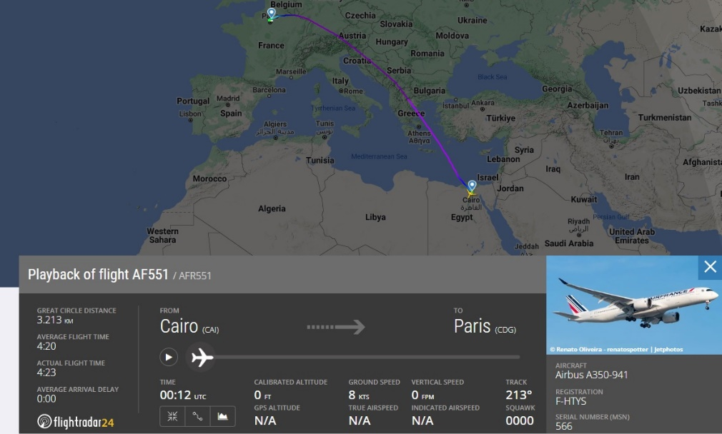
Conosciuto comunemente come Ramesse il Grande, Ramses II regnò nel Nuovo Regno dell'Antico Egitto tra il 1279 e il 1213 a.C. Dopo quasi mezzo secolo dall’ultima permanenza in Francia (1974-1976), il sarcofago del faraone torna a Parigi in prestito dall'Egitto. Una mostra speciale, Ramses il Grande e l'oro dei faraoni, sarà ospitata alla Grande Halle de la Villette tra il 7 aprile e il 6 settembre prossimi.
Noto anche come Ramesse II, Ramsete II e Ramses il Grande è ricordato come il più grande, potente e celebrato faraone dell'impero egizio. A causa della durata eccezionale del suo regno (quasi un settantennio: considerando però la sua associazione al trono quando il padre era ancora in vita, giunse a 75 anni di governo effettivo del Paese), l'egittologo britannico Kenneth Kitchen ha paragonato il suo regno a quello della regina Vittoria del Regno Unito. Il corpo di Ramses II fu scoperto nel Cache Reale dagli archeologi nel 1881. Oggi è abitualmente esposto al Museo Nazionale della Civiltà Egizia del Cairo. L'ultima volta che la mummia si è recata a Parigi nel 1974, è stata sottoposta a un tentativo di irradiazione per eliminare funghi e batteri. Fu poi restituita all'Egitto nel maggio 1976.
In realtà in questo ultimo viaggio vi è un particolare da chiarire. La legislazione egiziana vieta i viaggi all’estero delle mummie appartenenti a personaggi reali faraonici. Quella che si terrà alla Grande Halle de la Villette è la seconda mostra organizzata a Parigi dedicata a Ramesse il più celebre di tutti faraoni: la prima venne allestita al Grand Palais nel 1976 in occasione del restauro della sua mummia che aveva vissuto numerose peripezie fin dall’Antichità, ed era stata attaccata da funghi che ne minacciavano l’integrità: restauro che fu appunto eseguito proprio a Parigi eseguito da specialisti del Musée de l’Homme. Ma questa volta nella mostra parigina non ci sarà la mummia del faraone, non trasportabile all’estero, ma in via eccezionale il suo splendido sarcofago in cedro del Libano che giunge in Francia per la seconda volta e che non sarà più esposto nei successivi allestimenti della mostra che sono previsti a Londra e in Australia. Per la prima volta, invece, lascia l’Egitto una magnifica statua di Ramesse II che si trova nel nuovo Museo di Sharm el Sheikh e che è stata usata per realizzare il manifesto della mostra: la grande statua in calcare bianco rappresenta il re che indossa il tipico copricapo dei sovrani chiamato nemes con il mento ornato dalla barba rituale e che tiene nelle mani due rotoli di papiro che simboleggiano il potere trasmesso.
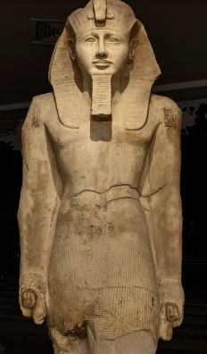
Quindi tirando le somme il faraone è rimasto in Egitto, a Parigi sarà possibile ammirare il sarcofago in cedro del Libano e la Statua trasferita temporaneamente da Sharm el Sheikh. Ma se abbiamo ricordato la legge egiziana la quale proibisce i viaggi all’estero dei faraoni, dobbiamo anche ricordare una curiosità della legge francese. Quando nel 1974 la mummia è stata portata in Francia per le cure da muffe e funghi, dal momento che la legge francese richiede che ogni persona, viva o morta, voli con un passaporto valido, l'Egitto è stato costretto a rilasciare un passaporto al Faraone, 3.000 anni dopo la sua morte. Paese che vai, regole che trovi.
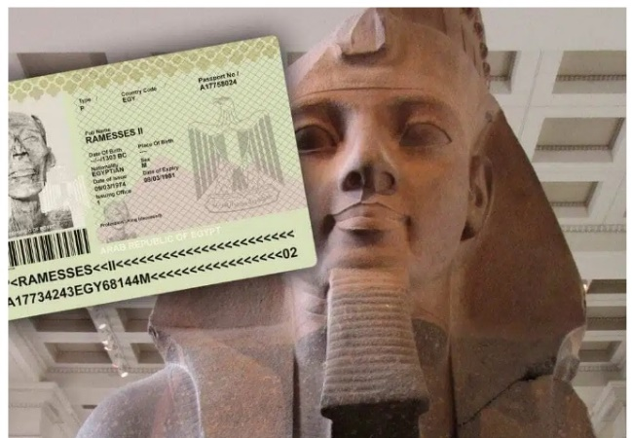 (1)

- Immagine presa da: https://www.heritagedaily.com/2020/03/the-passport-of-ramesses-ii/126812

www.Aviation-Industry-News.com

03/04/2023

E’ uscito:
info@ibneditore.it

Se avete amici, conoscenti interessati a ricevere le nostre Newsletter, fateli contattare al seguente indirizzo email :
antonio.bordoni@yahoo.it
e provvederemo ad inserirli nella nostra mailing list. Il servizio è gratuito. Specificare se si è interessati al settore marketing/industria aviazione commerciale: www.aviation-industry-news.com
o alla sicurezza del volo:
www.air-accidents.com
E’ possibile richiedere l’inserimento a entrambi i servizi.

